**一、配置主**

1、在主上 vim /etc/my.cnf

[mysqld]

datadir=/data/mysql

socket=/tmp/mysql.sock

server-id=11

log_bin=jzlinux1

2、重启服务

/etc/init.d/mysqld restart

3、ls -l /data/mysql/jzlinux1* //生成的相关文件



4、备份测试数据库

mysqldump -uroot -p123456 JJZZ > /tmp/JJZZ.sql

mysql -uroot -p123456 -e "create database test123;"

mysql -uroot -p123456 test123 < /tmp/JJZZ.sql

5、创建主从同步的用户

grant replication slave on *.* to 'repl'@'192.168.1.24' identified by '123456'

6、flush tables with read lock; //锁定状态，不在写了

7、记住 fiel 和 position 的值

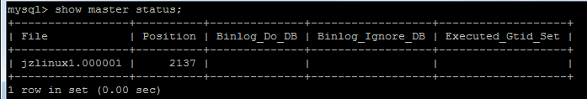

8、备份主上已有的数据库（除开mysql外）

**二、配置从**

[mysqld]

datadir=/data/mysql

socket=/tmp/mysql.sock

server-id=24

2、重启服务

/etc/init.d/mysqld restart

3、拷贝主上备份的数据库到从上

scp 192.168.1.11:/tmp/test123.sql /tmp/

scp 192.168.1.11:/tmp/m2.sql /tmp/

scp 192.168.1.11:/tmp/JJZZ.sql /tmp/

4、在从的mysql上创建上面备份的3个库

create database test123;

create database m2;

create database JJZZ

5、恢复备份

[root@jzlinux-02 tmp]# mysql -uroot m2 < /tmp/m2.sql

[root@jzlinux-02 tmp]# mysql -uroot JJZZ < /tmp/JJZZ.sql

[root@jzlinux-02 tmp]# mysql -uroot test123 < /tmp/test123.sql;

6、

stop slave;

8、

change master to master_host='192.168.1.11', master_user='repl', master_password='123456', master_log_file='jzlinux1.000001', master_log_pos=2137;

这里的IP为master的IP

9、开启从服务

start slave;

10、show slave status\G //查看主从是否正常,从上执行

Slave_IO_Running: Yes

Slave_SQL_Running: Yes



11、去master上恢复写操作

unlock tables;

**三、 测试主从同步**

主服务器上

binlog-do-db= //仅同步指定的库，多个库用逗号分隔

binlog-ignore-db= //忽略指定库

从服务器上

replicate_do_db=

replicate_ignore_db=

replicate_do_table=

replicate_ignore_table=

replicate_wild_do_table= //如aming.tb1, 支持通配符% ，=库.表

replicate_wild_ignore_table=

1、主上操作

use m2

show tables;

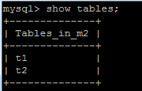

select count(*) from t1;

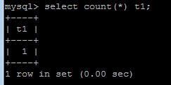

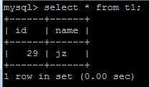

去从上面做同样的操作，正常数据是一样的

2、主上清空t1表的数据，然后去从上查看

truncate table t1; //清空t1表的数据，此时主上已经空了



去从上查看,t1的数据已经清空

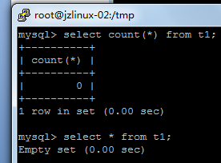

3、在主上，删除t1表

drop table t1;

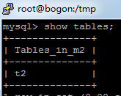

去从上查看

